**BÁO CÁO BÀI TẬP LỚN**

**Môn**: Lập trình Java

**Nhóm:** 1451010108 – Trần Quang Minh

1451010163 – Lê Tấn Tài

**Link github: <https://github.com/MinhTranQuang258/toeic-practice>**

**Đề tài**

**TRANG WEB LUYỆN THI TOEIC**

1. **Tính năng:**

_ Admin quản lí các câu hỏi (thêm/sửa/xóa) và có thể làm test thử để kiểm tra.

_ Luyện thi trả lời trắc nghiệm phần listening, reading và grammar.

_ Thống kê người dùng đang online và người dùng có điểm cao nhất.

1. **Sơ đồ hoạt động:**

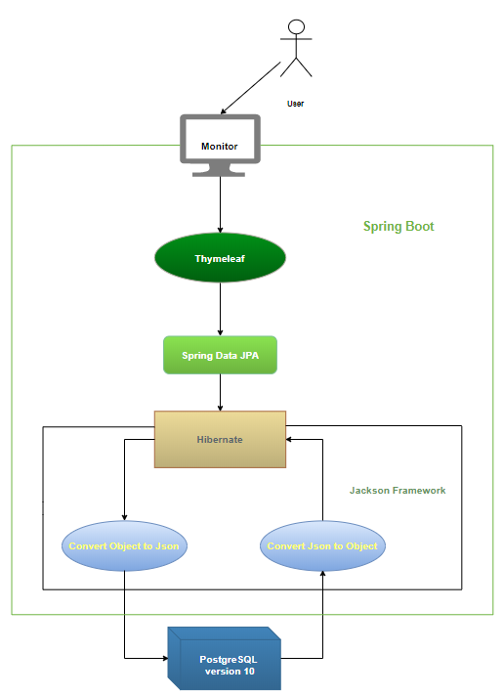

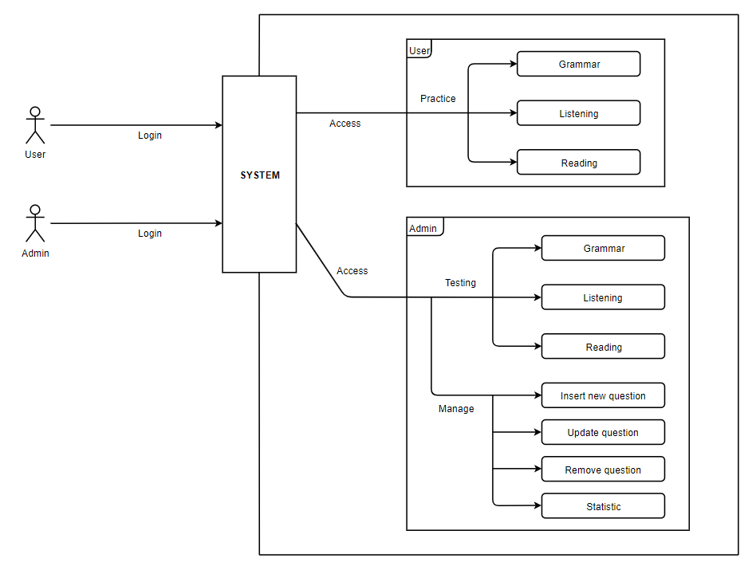

1. **Sơ lược chức năng**

**Đăng nhập:**

* User:
* User đăng nhập bằng username và password đã đăng ký.
* Khi đăng nhập thành công sẽ chuyển hướng đến giao diện chính dành cho User (bao gồm các phần mục ôn thi)
* Admin:
* Admin đăng nhập bằng tài khoản duy nhất của hệ thống
* Khi đăng nhập thành công sẽ chuyển hướng đến giao diện chính của admin (bao gồm các chức năng quản lý nội dung của các phần mục ôn thi như cập nhật hoặc thêm câu hỏi).

**Luyện thi TOEIC:**

* Khi User đăng nhập vào hệ thống lần đầu, hệ thống sẽ yêu cầu học viên làm 1 bài kiểm tra nhỏ để kiểm tra trình độ để từ đó đưa ra lộ trình luyện thi phù hợp cho học viên.
* Gồm có 3 phần luyện thi:
* Grammar
* Listening
* Reading

**Grammar:**

* Gồm 10 câu hỏi 1 lần làm, mỗi câu hỏi sẽ có 4 đáp án để chọn
* Nội dung ôn gồm phần ngữ pháp, từ vựng.

**Listening:**

* Gồm 10 câu hỏi 1 lần làm, mỗi câu hỏi sẽ có 4 đáp án để chọn
* Nội dung ôn gồm phần nghe hội thoại và nghe có hình

**Reading:**

* Gồm 10 câu hỏi 1 lần làm, mỗi câu hỏi sẽ có 4 đáp án để chọn
* Nội dung ôn gồm phần đọc đoạn văn và quảng cáo

**Quản lý hệ thống:**

* Chức năng dành cho người quản trị (Admin)
* Quản lý toàn bộ danh sách các câu hỏi và câu trả lời của mỗi phần mục luyện thi

**Thêm câu hỏi:**

* Thêm câu hỏi mới kèm theo các đáp án để chọn

**Cập nhật / xóa câu hỏi:**

* Chỉnh sửa câu hỏi đã có trong danh sách hoặc đáp án và xóa câu hỏi

**Thống kê người dùng:**

* Xem danh sách người dùng + điểm, có thể lọc dựa theo username
* Thống kê số user đang online và những user có điểm cao nhất

1. **Sơ đồ cơ sở dữ liệu:**

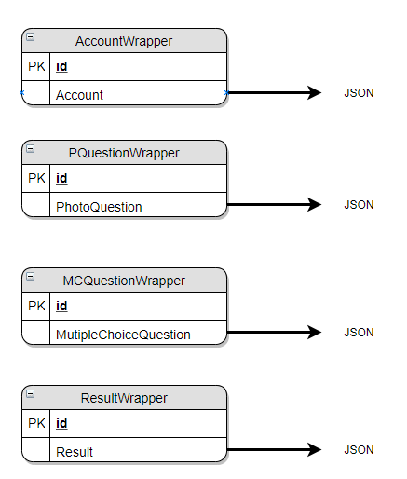

**Example:**

* JSON View

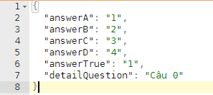

* Object View

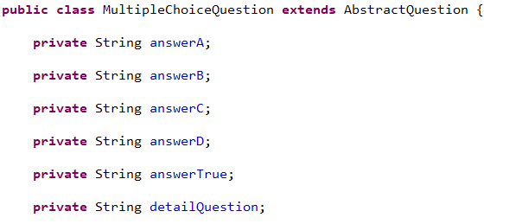

1. **Sơ đồ lớp:**

